建设项目竣工环境保护验收调查表

项目名称：桐柏县永安物流园有限公司
工业盐碱干燥分装和小苏打加工分装扩建项目
委托单位：桐柏县永安物流园有限公司

编制单位：河南诚询环保科技有限公司
编制日期：2022年3月20日

建设单位：桐柏县永安物流园有限公司
地址：河南省南阳市桐柏县化工产业集聚区碱都大道南段118号
法人代表：安家军
联系电话：13503903557

编制单位：河南诚询环保科技有限公司
地址：南阳市两相路万世华庭
法人代表：史明锐
联系电话：17638720626

表一 项目总体情况
建设项目名称 | 桐柏县永安物流园有限公司工业盐碱干燥分装和小苏打加工分装扩建项目
建设单位名称 | 桐柏县永安物流园有限公司
建设项目性质 | ■新建 改扩建 技改 迁建
建设地点 | 南阳市桐柏县化工产业集聚区
主要产品名称 | 工业盐、工业混碱、小苏打
设计生产能力 | 小苏打产量10000t，工业盐产量50000t，工业混碱产量50000t
实际生产能力 | 工业盐产量50000t，工业混碱产量50000t
建设项目环评时间 | 2021年11月 |  | 开工建设时间 |  |  | 2021年12月
调试时间 | 2022年1月 |  | 验收现场  监测时间 |  |  | 2022年3月
环评报告表  审批部门 | 桐柏县环境保护局 |  | 环评评价报告  编制单位 |  |  | 河南谊环工程咨询有限公司
环保设施设计单位 | 桐柏县永安物流园有限公司 |  | 环保设施施工单位 |  |  | 桐柏县永安物流园有限公司
投资总概算 | 300万元 | 环保投资总概算 |  | 24万元 | 比例 |  | 8%
实际总概算 | 260万元 | 环保投资 |  | 26万元 | 比例 |  | 10%
项目建设过程  简 述 | 本项目为桐柏县永安物流园有限公司工业盐碱干燥分装和小苏打加工分装扩建项目。  2021年11月由河南谊环工程咨询有限公司编制完成《桐柏县永安物流园有限公司工业盐碱干燥分装和小苏打加工分装扩建项目》环境影响评价报告表。  2021年12月6日由桐柏县环境保护局对《桐柏县永安物流园有限公司工业盐碱干燥分装和小苏打加工分装扩建项目》以桐环审[2021]59号文予以批复。  根据《中华人民共和国环境影响评价法》、《建设项目环境保护管理条例》（国务院令第682号）、《建设项目竣工环境保护验收暂行办法》的有关规定，对桐柏县永安物流园有限公司工业盐碱干燥分装和小苏打加工分装扩建项目进行竣工自主验收。  受我公司的委托，河南永蓝检测技术有限公司于2022年3月8日—9日对生产过程中产生的废水、废气、噪声进行了现场检测，并出具了检测报告。
验收监测依据 | （1）《建设项目环境保护管理条例》（国务院令第682号）；  （2）《建设项目竣工环境保护验收暂行办法》国环规环评[2017]4号；  （3）《建设项目竣工环境保护验收技术指南 污染影响类》2018年5月16日；  （4）河南省环境保护产业协会标准《河南省建设项目竣工环境保护验收工作指南》 T/HAEPI-01-2019，2019年6月1日；  （5）河南省工业大气污染防治6个专项方案（豫环文[2019]84号）相符性；  （6）《河南省2020年大气污染防治攻坚战实施方案》（豫环攻坚办〔2020〕7号）相符性；  （7）《南阳市污染防治攻坚战三年行动方案（2018-2020年）》；  （8）《中华人民共和国固体废物污染环境防治法（2020修订）》；  （9）《桐柏县永安物流园有限公司工业盐碱干燥分装和小苏打加工分装扩建项目环境影响报告表》，2021年11月；  （10）《关于桐柏县永安物流园有限公司工业盐碱干燥分装和小苏打加工分装扩建项目环境影响报告表的批复》桐柏县环境保护局，桐环审[2021]59号文；  （11）桐柏县永安物流园有限公司工业盐碱干燥分装和小苏打加工分装扩建项目检测报告（YLJC2202046Y）。
验收监测评价标准、标号、级别、限值 | 1、验收执行标准以环境影响评价时采用的标准和《建设项目环境影响报告表》及其批复的要求为依据；  2、验收标准采用新颁布的国家或地方标准中规定的污染因子排放标准值以及环境质量标准值为校核标准。
- 废气排放执行标准见下表；

执行标准 | 污染物 | 标准限值
《工业炉窑大气污染物排放标准》（DB41/1066-2020）其他炉窑 | 颗粒物 | 30mg/m³
 | 二氧化硫 | 200mg/m³
 | 氮氧化物（以NO₂计） | 300mg/m³
《河南省重污染天气通用行业应急减排措施制定技术指南》（2021年修订版）中“加热炉、热处理炉、干燥炉”要求 | 颗粒物 | 10mg/m³
 | 二氧化硫 | 50mg/m³
 | 氮氧化物（以NO₂计） | 100mg/m³
《无机化学工业污染物排放标准》（GB31573-2015）表3标准 | 颗粒物 | 30mg/m³
 | 二氧化硫 | 100mg/m³
 | 氮氧化物 | 200mg/m³
《工业炉窑大气污染物排放标准》（DB41/1066-2020）无组织排放浓度 | 颗粒物 | 1.0mg/m³
2、厂界噪声执行《工业企业厂界环境噪声排放标准》（GB12348-2008）表1中的2类标准，执行标准限值见下表。

监测因子 | 等效声级
2类标准限值 | 昼间60dB（A）；夜间50dB（A）
3、废水执行《污水综合排放标准》（GB8978-1996）中表4三级标准要求及桐柏县化工产业集聚区污水厂进水指标，执行标准限值见下表
《污水综合排放标准》（GB8978-1996）中表4三级标准要求 | COD≦500mg/L；BOD≦300mg/L；  SS≦400mg/L
桐柏县化工产业集聚区污水厂进水指标 | COD≦350mg/L、BOD₅≦100mg/L、  SS≦200mg/L、NH₃-N≦25mg/L
4、固体废物执行《一般工业固体废物贮存、处置场污染控制标准》（GB18599-2020）。

表二 工程建设内容
桐柏县永安物流园有限公司位于南阳市桐柏县化工产业集聚区，地理坐标为东经113.173767北纬32.566157。建设地点与环评一致。
本项目位于南阳市桐柏县化工产业集聚区，占地29007.19平方米。根据现场踏勘可知，项目西南侧330m为李永庄，西侧59m为碱都完全学校，西北侧454m为教师庄，北侧384m为桐柏碱都医院，本项目建设对周边环境影响较小，选址合理。
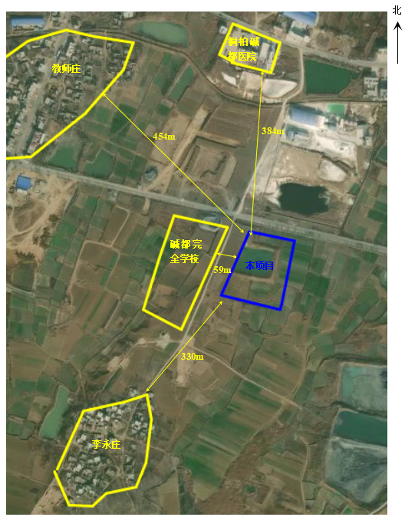
图2-1 项目周围环境及敏感点分布图

表2-1 环评及批复阶段建设内容与实际建设内容一览表
类别 |  | 环评建设内容 | 实际建设内容 | 备注
主体工程 | 1#烘干车间 | 占地面积540m²，建筑面积540m²（工业盐烘干车间） | 占地面积540m²，建筑面积540m²（工业盐烘干车间） | 与环评一致
 | 2#烘干车间 | 占地面积480m²，建筑面积480m²（工业混碱烘干车间） | 占地面积480m²，建筑面积480m²（工业混碱烘干车间） | 与环评一致
 | 粉磨车间 | 占地面积270m²，建筑面积270m² | / | 项目实际不建设
辅助工程 | 门卫室 | 占地面积10m²，建筑面积10m² | 占地面积10m²，建筑面积10m² | 与环评一致
储运工程 | 1#原料库 | 占地面积312m²，建筑面积312m²（工业盐原料库） | 占地面积312m²，建筑面积312m²（工业盐原料库） | 与环评一致
 | 2#原料库 | 占地面积1344m²，建筑面积1344m²（工业混碱原料库） | 占地面积1344m²，建筑面积1344m²（工业混碱原料库） | 与环评一致
 | 成品库 | 占地面积1344m²，建筑面积1344m² | 占地面积1344m²，建筑面积1344m² | 与环评一致
公用工程 | 供电 | 由化工园区供给 | 由化工园区供给 | 与环评一致
 | 供水 | 桐柏县化工园区自来水厂提供 | 桐柏县化工园区自来水厂提供 | 与环评一致
 | 排水 | 本项目排水采用雨污分流制；雨水经化工产业集聚区雨水管网收集后就近排入地表水体；生活污水经化粪池处理后沿污水管网进入桐柏化工产业集聚区污水处理厂处理达标后排放，厂区地面洒水降尘废水蒸发散失，不外排。 | 本项目排水采用雨污分流制；雨水经化工产业集聚区雨水管网收集后就近排入地表水体；生活污水经化粪池处理后沿污水管网进入桐柏化工产业集聚区污水处理厂处理达标后排放，厂区地面洒水降尘废水蒸发散失，不外排。 | 与环评一致
环保工程 | 废水处理 | 生活污水经化粪池处理后沿污水管网进入桐柏化工产业集聚区污水处理厂处理达标后排放，洒水降尘废水经蒸发散失 | 生活污水经化粪池处理后沿污水管网进入桐柏化工产业集聚区污水处理厂处理达标后排放，洒水降尘废水经蒸发散失 | 与环评一致
 | 废气处理 | 1#烘干车间产生的废气经袋式除尘器进行处理后经1根15m高排气筒排放；2#烘干车间及粉磨车间经袋式除尘器进行处理后经1根15m高排气筒排放；无组织粉尘经车间通风换气处理 | 1#烘干车间产生的废气经袋式除尘器进行处理后经1根15m高排气筒排放；2#烘干车间经袋式除尘器进行处理后经1根15m高排气筒排放；无组织粉尘经车间通风换气处理 | 满足环保要求
 | 噪声治理 | 低噪设备、基础减震等降噪措施 | 低噪设备、基础减震等降噪措施 | 与环评一致
 | 固废治理 | 生活垃圾、废包装袋分类回收交由环卫部门处置；  除尘器收集的粉尘收集后回用 | 生活垃圾、废包装袋分类回收交由环卫部门处置；  除尘器收集的粉尘收集后回用 | 与环评一致
劳动定员及工作制度 | 劳动定员及工作制度 | 本项目劳动总定员10人，均为生产人员，实行八小时白班制度，年工作300天，员工均不在厂区就餐。 | 本项目劳动总定员10人，均为生产人员，实行八小时白班制度，年工作300天，员工均不在厂区就餐。 | 与环评一致

表2-2 主要生产设备一览表
序号 | 设备名称及要求 | 环评数量（台/个） | 实际数量（台/个） | 备注
1 | 旋转烘干炉 | 2 | 2 | 与环评一致
2 | 热风产生装置 | 2 | 2 | 与环评一致
3 | 雷蒙磨 | 1 | 0 | 满足环保要求
4 | 皮带输送机 | 3 | 3 | 与环评一致
5 | 包装机 | 3 | 3 | 与环评一致
6 | 铲车 | 1 | 1 | 与环评一致
7 | 叉车 | 1 | 1 | 与环评一致
8 | LNG储罐 | 1 | 1 | 与环评一致
9 | 除尘器 | 3 | 3 | 与环评一致
表2-3 项目主要原辅料用量一览表
类别 | 名称 | 年消耗量 | 备注
原料 | 工业盐 | 51579.12t/a | 外购（含水率5%）
 | 工业混碱 | 52777.96t/a | 外购（含水率10%）
能源 | 水 | 270m³/a | 园区自来水厂提供
 | 电 | 80000Kw/h/a | 市政电网供给
 | 天然气 | 350000m³/a | 外购
注：原料来源于桐柏化工产业集聚区碱矿企业
原辅材料理化性质介绍：
工业盐：主要为NaCl，是一种无机离子化合物，无色立方结晶或细小结晶粉末，味咸。外观是白色晶体状，其来源主要是海水，是食盐的主要成分。易溶于水、甘油，微溶于乙醇（酒精）、液氨；不溶于浓盐酸。不纯的氯化钠在空气中有潮解性。稳定性比较好，其水溶液呈中性。
工业混碱：主要为NaHCO3、NaCl等，是重要的化工原料之一，广泛应用于轻工日化、建材、化学工业、食品工业、冶金、纺织、石油、国防、医药等领域， 用作制造其他化学品的原料、清洗剂、洗涤剂，也用于照相术和分析领域。
表2-4 项目主要产品方案
序号 | 产品名称 | 数量（单位：万吨/年） | 包装方式 | 备注
1 | 工业盐 | 5 | 吨包袋 | 含水率2%
2 | 工业混碱 | 5 | 吨包袋 | 含水率5%
项目水平衡：
项目营运期废水主要为职工生活污水及厂区地面洒水降尘废水。
①生活污水
本项目10人，均不在厂区食宿，根据现场调查，本项目生活用水量为0.4m³/d（120m³/a），生活污水产污系数按0.8计，生活污水产生量为0.32m³/d（96m³/a）。生活污水经化粪池处理后沿污水管网进入污水处理厂处理达标后排放。
②地面洒水降尘用水
根据现场调查，项目厂院每天洒水降尘用水量约0.5m³。此部分水蒸发散失，不外排。
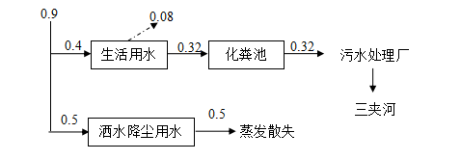
图2-2 项目水平衡图（单位：m³/d）

主要工艺流程及产污环节
（一）工业盐生产工艺
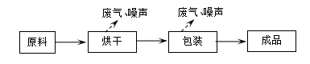
图2-4 工业盐生产工艺流程及产污环节
生产工艺简述：
项目原料采用吨包袋进行包装，通过卡车运输进厂，由工人操作叉车在卡车上将原料转移至原料库相应位置进行堆放，原料经人工打开后上料到计量斗内，通过螺旋输送机进入旋转烘干炉中，当旋转炉电机开启时通过减速器按一定的转速比传递给传动轴，传递轴上端安装有齿轮，齿轮直接与炉壳底端的销齿轮构成齿轮传动，当动力源带动齿轮旋转时，炉壳以底部中心位机座为旋转轴旋转，此时，支撑炉壳底面的导向轮为滑轮使炉壳受较小的力矩而旋转。通过对各传动段设计一定的传动比保证炉壳以一定的转速旋转，同时，通过变频器调节电机选择所需的转速，通过风机将天然气燃烧热风送进炉膛，进而对炉内物品进行烘干（本项目工业盐含水分较少，产生水蒸气可以忽略不计），烘干温度400℃~500℃，烘干一段时间后进入一个钢制的料仓，料仓下部连接着包装机，经料仓降温后经包装机进行计量包装，包装为成品送入成品库，本工艺会在计量斗进料口、烘干过程及包装机进料口产生废气。
注：项目原料经卡车运输，由吨包袋进行封装，运输过程中不会产生废气。
（二）工业混碱生产工艺
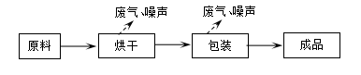
图2-5 工业混碱生产工艺流程及产污环节
生产工艺简述：
项目原料采用吨包袋进行包装，通过卡车运输进厂，由工人操作叉车在卡车上将原料转移至原料库相应位置进行堆放，原料经人工打开后上料到计量斗内，通过螺旋输送机进入旋转烘干炉中，当旋转炉电机开启时通过减速器按一定的转速比传递给传动轴，传递轴上端安装有齿轮，齿轮直接与炉壳底端的销齿轮构成齿轮传动，当动力源带动齿轮旋转时，炉壳以底部中心位机座为旋转轴旋转，此时，支撑炉壳底面的导向轮为滑轮使炉壳受较小的力矩而旋转。通过对各传动段设计一定的传动比保证炉壳以一定的转速旋转，同时，通过变频器调节电机选择所需的转速，通过风机将天然气燃烧热风送进炉膛，进而对炉内物品进行烘干（本项目工业混碱含水分较少，产生水蒸气可以忽略不计），烘干温度400℃~500℃，烘干一段时间后进入一个钢制的料仓，料仓下部连接着包装机，经料仓降温后经包装机进行计量包装，包装为成品送入成品库，本工艺会在计量斗进料口、烘干过程及包装机进料口产生废气。
注：项目原料经卡车运输，由吨包袋进行封装，运输过程中不会产生废气。

项目变动情况
本单位通过资料收集和比对，环评设计，建设年产10000t小苏打生产线、年产50000t工业盐生产线及年产50000t工业混碱；
实际建设过程中，受市场行情等因素的影响，年产10000t小苏打生产线及相配套的粉磨车间暂未建设，减少了污染物排放，变动可行。
环评设计，旋转烘干炉2台、热风产生装置2台、雷蒙磨1台；皮带输送机3套、包装机3台；
实际建设过程中，购买旋转烘干炉1台、热风产生装置1台、雷蒙磨1台；皮带输送机1套、包装机1台，雷蒙磨暂未购入，可以满足实际生产需求。
综上所述，项目变动均不属于重大变动。

表三 主要污染源、污染物处理和排放
主要污染源、污染物处理和排放
1、废气
本项目营运期间会产生1#烘干车间、2#烘干车间产生的有组织废气及集气罩未收集粉尘和车辆运输扬尘，1#烘干车间、2#烘干车间采取低氮燃烧及集气罩收集+袋式除尘器+15m高排气筒进行控制，集气罩未收集粉尘采取车间密闭、密闭传送带；车辆运输扬尘采取厂区内运输道路安排专人定期洒水清扫，对环境影响不大。
表3-1 本次竣工环境保护验收项目的废气处理情况一览表
类别 | 污染物来源 | 污染因子 | 处理措施
有组织废气 | 1#烘干车间 | 颗粒物、二氧化硫、氮氧化物 | 低氮燃烧及集气罩收集+袋式除尘器+15m高排气筒
 | 2#烘干车间 |  | 低氮燃烧及集气罩收集+袋式除尘器+15m高排气筒
无组织废气 | 集气罩未收集粉尘 | 颗粒物 | 车间密闭，采取密闭传送带
 | 车辆运输扬尘 | 颗粒物 | 厂区内运输道路安排专人定期洒水清扫
- 废水
项目生活污水经化粪池处理后沿污水管网进入污水处理厂处理达标后排放，地面洒水降尘用水经蒸发散失，不外排。
表3-2 本次竣工环境保护验收项目运营期水环境治理措施一览表
废水类别 | 来源 | 污染物种类 | 处理措施
生活污水 | 日常生活 | COD、NH₃-N | 化粪池处理后沿污水管网进入污水处理厂处理达标后排放
洒水降尘废水 | 洒水降尘 | / | 蒸发散失，不外排
3、噪声
项目营运期主要噪声源为皮带输送机、包装机、铲车等运行产生的噪声。经隔音减震噪声将会明显减弱，对四周场界的噪声贡献值能达到《工业企业厂界噪声排放标准》（GB12348-2008）2类标准限值，对周边环境的影响较小。
4、固体废物
本项目一般固废生产过程中产生的生活垃圾、除尘器收集粉尘、废包装袋，生活垃圾设置垃圾桶，收集后定期由环卫部门清运，除尘器收集的粉尘收集后回用，废包装袋收集后交由当地环卫部门处理。
表3-4 本次竣工环境保护验收项目运营期固体废物治理措施一览表
固废类别 |  | 来源 | 污染物种类 | 处理措施
一般固废 | 生活垃圾 | 职工日常生活 | 生活垃圾 | 设置垃圾桶，收集后定期由环卫部门清运
 | 除尘器收集粉尘 | 生产过程中 | 粉尘 | 收集后回用
 | 废包装袋 | 生产过程中 | 废包装袋 | 收集后交由当地环卫部门处理
环保设施投资及“三同时”落实情况
根据建设项目环境影响报告表以及业主单位提供的资料，本项目的总投资为300万元，环评报告表中的环保投资24万元，占总投资的8%。本项目实际总投资260万元，实际环保投资26万元，占工程总投资的10%。工程环保投资概算详见下表。
表3-5 本次竣工环境保护验收项目环保“三同时”执行情况一览表
项目 | 治理内容 | 原环评批复 |  | 实际建设情况 |  | 备注
 |  | 治理措施 | 投资  （万元） | 治理措施 | 投资  （万元）
废气 | 1#烘干车间有组织粉尘 | 低氮燃烧及集气罩收集+袋式除尘器+15m高排气筒 | 8 | 低氮燃烧及集气罩收集+袋式除尘器+15m高排气筒 | 9 | 与原环评一致
 | 2#烘干车间及粉磨车间 | 低氮燃烧及集气罩收集+袋式除尘器+15m高排气筒 | 8 | 低氮燃烧及集气罩收集+袋式除尘器+15m高排气筒 | 9 | 与原环评一致
废水 | 生活废水 | 10m³化粪池 | 2 | 10m³化粪池 | 2 | 与原环评一致
固废 | 生活垃圾、废包装袋 | 垃圾箱 | 2 | 垃圾箱 | 2 | 与原环评一致
 | 一般固体废物暂存间 | 10m²一般固废暂存间 | 2 | 10m²一般固废暂存间 | 2 | 与原环评一致
噪声 | 噪声 | 基础减震、建筑隔声 | 2 | 基础减震、建筑隔声 | 2 | 与原环评一致
合计 |  |  | 24 | / | 26 | /
根据《桐柏县永安物流园有限公司工业盐碱干燥分装和小苏打加工分装扩建项目》环境影响报告表和现场调查及业主提供资料，项目运营期根据环评的要求建设了各项环保设施，并与项目同时投入使用，建设单位对环境保护工作比较重视。

表四 建设项目环境影响报告表主要结论及审批部门审批决定
建设项目环评报告表的主要结论及建议
一、评价结论
1、项目概况
桐柏县永安物流园有限公司工业盐碱干燥分装和小苏打加工分装扩建项目位于南阳市桐柏县化工产业集聚区，占地面积29007.19平方米。计划投资300万元，年产10000t小苏打、50000t工业盐、50000t工业混碱。
2、项目选址
桐柏县永安物流园有限公司位于南阳市桐柏县化工产业集聚区，项目西南侧330m为李永庄，西侧59m为碱都完全学校，西北侧454m为教师庄，北侧384m为桐柏碱都医院，根据桐柏化工产业集聚区管理委员会出具的入园证明，同意本项目入驻。因此，本项目符合当地土地利用及发展规划。
3、施工期环境影响及防治措施
3.1 扬尘
本项目施工期废气主要是施工扬尘及由运输车辆行驶产生的扬尘、建筑材料露天堆放以及裸露场地的风力扬尘。在严格执行本评价提出的防尘措施后，扬尘对周围敏感点的空气环境影响较小。
3.2 废水
施工期的废水排放主要为工地生活污水和施工机械冲洗废水，施工区的地面冲洗和施工机械、石料等建材冲洗产生的废水等。环评要求施工单位在施工现场设置临时沉淀池等临时性污水简易处理设施，将施工废水进行处理后回用或用于施工场地洒水；施工人员的生活污水，产生量为0.8m³/d，评价建议施工单位先期修建公厕和配套化粪池，生活污水经化粪池处理后，做农肥施于周边农田。经环评要求的措施处理后，项目施工期废水对周围地表水环境影响不大。
3.3 噪声
施工期噪声主要是施工机械的固定声源噪声（装载机、电锯），以及施工运输车辆的流动声源噪声，源强在75-90dB（A）之间。为减低对周围声环境影响，对此评价提出以下要求：
①选择高效、先进的生产工艺及低噪设备，如使用成品混凝土替代现场搅拌混凝土等；
②合理布局，将高噪源远离敏感点地带；
③对无法避让且对环境敏感点产生明显影响的噪声源，应在声源周围设置隔声墙；
④除抢修、抢险作业外，不得在夜间进行噪声污染的施工作业，严格按照《建筑施工场界环境噪声排放标准》（GB12523-2011）规定，合理安排施工时间。夜间尽量不施工或仅进行低噪声的建筑活动，如必须要在夜间施工的，必须向相关部门申请，征得同意后方可施工，并告知周边居民。
采取评价提出的建议措施后，预计施工噪声对周围声环境影响很小。
3.4 固体废物
施工期固体废物主要是施工建筑垃圾及施工人员的生活垃圾。
施工建筑垃圾：施工建筑垃圾量清运至环卫部门指定地点进行处置，对环境造成的影响不大。施工期的生活垃圾主要是施工人员废弃物品，施工人员生活垃圾产生量为7.5kg/d，分类收集后由环卫部门定期清运至垃圾场卫生填埋，对环境造成的影响不大。废弃土方：项目地上施工过程中产生的废弃土石方按照《建筑垃圾工程渣土管理办法》的有关规定运送到指定地点。对环境造成的影响不大。
总之，施工期对环境各要素的影响是暂时的、局部的，采取有效的控制措施，可将影响降至最低，施工期结束后，其影响基本可消除。
4、营运期环境影响及防治措施
4.1 废水
本项目在运营期废水主要为生活污水和洒水降尘废水，生活污水产生量为0.32m³/d，经化粪池处理后沿污水管网进入污水处理厂处理达标后排放；地面洒水降尘废水经自然蒸发散失，不外排。
4.2 固体废物
项目建成后，生活垃圾的产生量为1.5t/a。生活垃圾经厂区垃圾桶收集后交由当地环卫部门处理，袋式除尘器收集到的粉尘15.41t/a，收集后回用，项目日常生产过程中会产生部分废包装袋，产生量约300个/a，经收集后交由当地环卫部门处理。
4.3 废气
项目营运期间产生的有组织废气经低氮燃烧+袋式除尘器处理后经15m高排气筒排放，无组织废气采取密闭车间、密闭传送带；车辆运输扬尘采用水泥硬化处理，厂区内运输道路安排专人定期洒水清扫，同时加强管理，要求车辆在厂区减速慢行。
4.4 噪声
项目营运期主要由生产设备运行产生的噪声。经隔音减震噪声将会明显减弱，对四周场界的噪声贡献值能达到《工业企业厂界噪声排放标准》（GB12348-2008）2类标准限值，对周边环境影响较小。
5、评价总结论
该项目符合国家产业政策，建设单位若能在建设和生产运营过程中认真执行“三同时”，落实本环评提出的污染防治措施，加强内部环境管理，满足相应的环保标准要求，则从环保的角度分析，该项目的建设是可行的。
二、评价建议
（1）确保本报告所提出的各项污染防治措施落到实处，切实履行“三同时”。
（2）加强各项环保设施的管理和维护，保证其正常运行。
（3）为保护作业人员健康，评价要求作业人员应穿戴防护用具，做好防护措施。
（4）加强企业管理，增强工人环保意识。
审批意见：
关于桐柏县永安物流园有限公司工业盐碱干燥分装和小苏打加工分装扩建项目环境影响报告表的批复 桐环审[2021]59号
桐柏县永安物流园有限公司：
你单位上报的由河南谊环工程咨询有限公司编制的《桐柏县永安物流园有限公司工业盐碱干燥分装和小苏打加工分装扩建项目环境影响报告表》（以下简称《报告表》）己收悉。该项目环评审批事项已在我局网站公示期满。根据《中华人民共和国环境保护法》、《中华人民共和国行政许可法》、《中华人民共和国环境影响评价法》、《建设项目环境保护管理条例》等法律法规规定，经研究，批复如下：
一、桐柏县永安物流园有限公司工业盐碱干燥分装和小苏打加工分装扩建项目，位于桐柏县化工产业集聚区。建设规模：年产800目的小苏打1万t/a，含水率2%的工业盐5万t/a，含水率5%的工业混碱5万t/a。该项目《报告表》内容符合国家有关法律法规要求和建设项目环境管理规定，评价结论可信。我局批准该《报告表》，原则同意你公司按照《报告表》所列项目的性质、规模、地点、工艺和环境保护对策措施进行项目建设。
二、你公司应向社会公众主动公开已经批准的《报告表》，并接受相关方的咨询。
三、你公司应全面落实《报告表》提出的各项环境保护措施，确保各项环境保护设施与主体工程同时设计、同时施工、同时投入使用，确保各项污染物达标排放。
（一）向设计单位提供《报告表》和本批复文件，确保项目设计按照环境保护设计规范要求，落实防治环境污染和生态破坏的措施以及环保设施投资概算。
（二）依据《报告表》和本批复文件，对项目建设过程中产生的废水、废气、噪声、固体废物等污染，以及因施工对生态环境造成的破坏，采取相应的防治措施，最大限度地减轻对环境的影响。
（三）项目在建设和运行过程中应严格按照《报告表》及本批复要求，认真落实该项目各类环保投资、各项环保工程建设和管理责任，采取有效措施，确保外排污染物做到达标排放，并按有关规定要求设置规范的排污口，并重点做好以下工作：
1、废气
1#烘干车间废气：主要为工业盐生产线进料口、烘干过程和包装机进料口产生的粉尘废气，天然气燃烧产生的废气。其中天然气烘干炉采用低氮燃烧工艺，燃烧废气直接与烘干过程产生的粉尘废气合并处理。要求建设单位在进料口和包装机进料口设置集气罩，粉尘废气经收集后汇同烘干炉废气一同进入1#袋式除尘器处理后由一根15m排气筒（1#排气筒）排放。排放浓度应满足《无机化学工业污染物排放标准》（GB31573-2015）表3标准及《河南省重污染天气通用行业应急减排措施制定技术指南》（2021年修订版）中相关要求。
2#烘干车间废气：主要为工业混碱生产线进料口、烘干过程、包装机进料口、小苏打生产线粉磨进料口、粉磨工序和包装机进料口产生的粉尘废气，天然气燃烧产生的废气。其中天然气烘干炉采用低氮燃烧工艺，其燃烧废气直接与烘干过程产生的粉尘废气合并处理。要求建设单位在工业混碱生产线进料口、包装机进料口、小苏打生产线粉磨进料口、包装机进料口处设置集气罩，粉尘废气经收集后汇同烘干炉废气、粉磨废气一同进入2#袋式除尘器处理后由一根15m排气筒（2#排气筒）排放。排放浓度应满足《无机化学工业污染物排放标准》（GB31573-2015）表3标准及《河南省重污染天气通用行业应急减排措施制定技术指南》（2021年修订版）中相关要求。
无组织粉尘:
建设单位严格落实原料库、生产车间、成品库的全封闭建设，且地面进行硬化；生产车间内物料输送均采用密闭皮带，转折处和进料、出料口处均设置密闭连接和集气罩；配备运输车辆冲洗保洁设施，定期对厂区洒水降尘，并加强项目区周围绿化措施等。无组织粉尘排放应满足《河南省重污染天气通用行业应急减排措施制定技术指南》（2021年修订版）要求（其他工序PM排放量不高于10mg/m³）。
2、废水
项目营运期废水主要为职工生活污水，经化粪池（10m³）处理后经集聚区污水管网送桐柏县绿源水务有限公司污水处理厂处理达到《城镇污水处理厂污染物排放标准》（GB18918-2002）表1一级A标准后排入鸿鸭河，最终汇入三夹河。
3、噪声
项目营运期噪声主要为烘干炉、雷蒙磨等设备产生的噪声，在采取选用低噪声设备，安装减振、隔声降噪，合理厂区布局，加强车间外绿化等措施后，项目四周厂界噪声应满足《工业企业厂界环境噪声排放标准》（GB12348-2008）表1中2类区标准要求。
4、固废
项目产生的固体废物主要为：除尘器收集粉尘，经集中收集后回用于生产工序；废包装袋，经收集后外售处理；职工生活垃圾，集中收集后由当地环卫部门处理。
四、污染物排放总量指标
1、项目废气污染物排放总量指标为：
SO₂：0.14t/a，NOx：0.65t/a；
2、废水污染物总量控制指标，以厂区总排口核算，
COD：0.0048t/a，NH₃-N：0.00048t/a。
五、该项目的性质、规模、建设地点、生产工艺或者防治污染、防止生态破坏的措施发生重大变动的，建设单位应当重新报批该项目环境影响评价文件。若该项目自批准之日起超过五年，方决定开工建设的，其环境影响评价文件应报我局重新审核。
六、企业在实际排污之前，应登陆“全国排污许可证管理信息平台公开端”填报排污许可证申请（登记）信息，办理排污许可相关手续。项目建成后，企业须按有关规定自行组织项目竣工环境保护验收，验收材料报我局备查，未经验收或验收不合格，不得投入运营。 2021年12月6日

表五 验收监测质量保证及质量控制
1、监测人员资质
本次参加监测人员均经过监测化验分析知识培训，通过考核持证上岗。
2、检测质量保证
质量控制与质量保证严格按照国家相关标准要求进行，实施全过程质量保证：
1.所有检测及分析仪器均在有效检定期内，并参照有关计量检定规程定期校验和维护。
2.检测人员均经考核合格，并持证上岗。
3.所有项目按国家有关规定及我公司质控要求进行质量控制，检测数据严格实行三级审核。

表六 验收监测内容
1、监测点位、因子及频次
检测类别 | 采样点位 | 检测项目 | 检测频次
有组织废气 | 1#、2#烘干废气排气筒出口 | 废气量，颗粒物、二氧化硫、氮氧化物排放浓度及排放速率 | 3次/天，共2天
无组织废气 | 上风向1#，下风向2#、3#、4# | 颗粒物 | 3次/天，共2天
废水 | 厂区总排口 | 化学需氧量、悬浮物、氨氮、五日生化需氧量 | 4次/天，共2天
噪声 | 东、南、西、北厂界 | 连续等效A声级 | 昼、夜各1次，共2天
2、监测方法及仪器
序号 | 检测项目 | 检测标准 | 检测方法 | 检测仪器 | 检出限/最低检出浓度
1 | 颗粒物 | HJ 836-2017 | 固定污染源废气 低浓度颗粒物的测定 重量法 | 分析天平  AUW120D | 1.0mg/m³
2 | 二氧化硫 | HJ 57-2017 | 固定污染源废气 二氧化硫的测定 定电位电解法 | 低浓度烟尘气测试仪TW-3200D | 3mg/m³
3 | 氮氧化物 | HJ 693-2014 | 固定污染源废气 氮氧化物的测定 定电位电解法 | 低浓度烟尘气测试仪TW-3200D | 3mg/m³
4 | 总悬浮颗粒物 | GB/T 15432-1995及修改单 | 环境空气 总悬浮颗粒物的测定 重量法 | 分析天平  FA2004 | 0.001mg/m³
5 | 化学需  氧量 | HJ 828-2017 | 水质 化学需氧量的测定 重铬酸盐法 | 标准COD消解器 HCA-100 | 4mg/L
6 | 悬浮物 | GB/T 11901-1989 | 水质 悬浮物的测定 重量法 | 分析天平FA2004 | /
7 | 氨氮 | HJ 535-2009 | 水质 氨氮的测定 纳氏试剂分光光度法 | 紫外可见分光光度计  T6新世纪 | 0.025mg/L
8 | 五日生化需氧量 | HJ 505-2009 | 水质 五日生化需氧量（BOD₅）的测定 稀释与接种法 | 生化培养箱  SHP-80 | 0.5mg/L
9 | 厂界环境噪声 | GB  12348-2008 | 工业企业厂界环境噪声排放标准 | 多功能声级计AWA5688 | /

表七
验收监测期间生产工况记录：
河南永蓝检测技术有限公司于2022年3月8日-9日对该单位废水、废气、噪声进行了检测。验收监测期间，生产正常、稳定，各项环保治理设施均正常运行。
验收监测结果：

1、废气

表7-1 有组织废气检测结果
采样日期 | 采样点位 | 测次 | 标干流量  (Nm³/h) | 颗粒物 |  | 二氧化硫 |  | 氮氧化物
 |  |  |  | 排放浓度  (mg/m³) | 排放速率  (kg/h) | 排放浓度  (mg/m³) | 排放速率(kg/h) | 排放浓度  (mg/m³) | 排放速率(kg/h)
2022.03.08 | 1#烘干废气排气筒出口 | 1 | 7.69×10³ | 5.7 | 0.044 | 6 | 0.046 | 18 | 0.138
 |  | 2 | 7.83×10³ | 5.6 | 0.044 | 4 | 0.031 | 21 | 0.164
 |  | 3 | 7.77×10³ | 5.2 | 0.040 | 4 | 0.031 | 16 | 0.124
 |  | 均值 | 7.76×10³ | 5.5 | 0.043 | 5 | 0.039 | 18 | 0.140
 | 2#烘干废气排气筒出口 | 1 | 1.08×10³ | 5.2 | 5.62×10⁻³ | 3 | 3.24×10⁻³ | 11 | 0.012
 |  | 2 | 1.24×10³ | 4.7 | 5.83×10⁻³ | 4 | 4.96×10⁻³ | 16 | 0.020
 |  | 3 | 1.05×10³ | 4.6 | 4.83×10⁻³ | 3 | 3.15×10⁻³ | 13 | 0.014
 |  | 均值 | 1.12×10³ | 4.8 | 5.38×10⁻³ | 3 | 3.36×10⁻³ | 13 | 0.015
2022.03.09 | 1#烘干废气排气筒出口 | 1 | 7.71×10³ | 5.4 | 0.042 | 5 | 0.039 | 15 | 0.116
 |  | 2 | 7.87×10³ | 5.1 | 0.040 | 3 | 0.024 | 19 | 0.150
 |  | 3 | 7.80×10³ | 5.8 | 0.045 | 4 | 0.031 | 16 | 0.125
 |  | 均值 | 7.79×10³ | 5.4 | 0.042 | 4 | 0.031 | 17 | 0.132
 | 2#烘干废气排气筒出口 | 1 | 1.12×10³ | 4.9 | 5.49×10⁻³ | 3 | 3.36×10⁻³ | 13 | 0.015
 |  | 2 | 1.01×10³ | 5.3 | 5.35×10⁻³ | 3 | 3.03×10⁻³ | 14 | 0.014
 |  | 3 | 1.16×10³ | 4.8 | 5.57×10⁻³ | 4 | 4.64×10⁻³ | 10 | 0.012
 |  | 均值 | 1.10×10³ | 5.0 | 5.50×10⁻³ | 3 | 3.30×10⁻³ | 12 | 0.013

表7-2 无组织废气检测结果
采样日期 | 时间 | 采样点位 | 颗粒物  (mg/m³) | 备注
2022.03.08 | 08:00~09:00 | 上风向1# | 0.183 | 晴，气温  9.7℃~20.4℃，  气压100.8kPa~101.3kPa，  西风，风速1.7~2.3m/s
 |  | 下风向2# | 0.289
 |  | 下风向3# | 0.274
 |  | 下风向4# | 0.290
 | 10:00~11:00 | 上风向1# | 0.206
 |  | 下风向2# | 0.271
 |  | 下风向3# | 0.295
 |  | 下风向4# | 0.302
 | 14:00~15:00 | 上风向1# | 0.210
 |  | 下风向2# | 0.293
 |  | 下风向3# | 0.305
 |  | 下风向4# | 0.287
2022.03.09 | 08:00~09:00 | 上风向1# | 0.179 | 多云，气温  10.5℃~21.8℃，  气压100.7kPa~101.2kPa，  西南风，风速1.4~2.8m/s
 |  | 下风向2# | 0.287
 |  | 下风向3# | 0.266
 |  | 下风向4# | 0.284
 | 10:00~11:00 | 上风向1# | 0.209
 |  | 下风向2# | 0.301
 |  | 下风向3# | 0.286
 |  | 下风向4# | 0.310
 | 14:00~15:00 | 上风向1# | 0.204
 |  | 下风向2# | 0.283
 |  | 下风向3# | 0.307
 |  | 下风向4# | 0.298

由上表可知：验收监测期间企业废气1#排气筒有组织排放监测点位中的颗粒物监测最大值为5.8mg/m³，二氧化硫监测最大值为6mg/m³，氮氧化物监测最大值为21mg/m³，2#排气筒有组织排放监测点位中的颗粒物监测最大值为5.3mg/m³，二氧化硫监测最大值为4mg/m³，氮氧化物监测最大值为16mg/m³，满足《河南省重污染天气通用行业应急减排措施制定技术指南》（2021年修订版）中“加热炉、热处理炉、干燥炉”要求。项目无组织排放监测点位中颗粒物监测最大值为0.307mg/m³，满足《工业炉窑大气污染物排放标准》（DB41/1066-2020）无组织排放浓度。

表7-3 废水检测结果
采样日期 | 检测点位 | 检测项目 | 单位 | 检测频次
 |  |  |  | 1 | 2 | 3 | 4
2022.03.08 | 厂区总排口 | 化学需氧量 | mg/L | 139 | 124 | 141 | 132
 |  | 悬浮物 | mg/L | 56 | 51 | 58 | 52
 |  | 氨氮 | mg/L | 11.9 | 13.4 | 12.7 | 12.1
 |  | 五日生化需氧量 | mg/L | 36.8 | 37.3 | 36.4 | 38.0
2022.03.09 | 厂区总排口 | 化学需氧量 | mg/L | 128 | 143 | 122 | 135
 |  | 悬浮物 | mg/L | 53 | 56 | 50 | 54
 |  | 氨氮 | mg/L | 12.3 | 11.4 | 13.2 | 11.8
 |  | 五日生化需氧量 | mg/L | 37.6 | 39.1 | 35.8 | 36.6
由上表可知：验收监测期间企业废水排放监测点位中的化学需氧量监测最大值为141mg/L，五日生化需氧量监测最大值为38.0mg/L，悬浮物监测最大值为58mg/L，氨氮监测最大值为13.4mg/L，满足桐柏县化工产业集聚区污水厂进水指标。

表7-4 厂界环境噪声检测结果 单位：dB（A）
检测日期 | 检测点位 | 检测结果 单位：dB(A)
 |  | 昼间 | 夜间
2022.03.08 | 东厂界 | 54 | 43
 | 南厂界 | 53 | 42
 | 西厂界 | 52 | 41
 | 北厂界 | 54 | 42
2022.03.09 | 东厂界 | 55 | 42
 | 南厂界 | 53 | 41
 | 西厂界 | 53 | 42
 | 北厂界 | 54 | 42

由上表可知：验收监测期间企业厂界监测点的昼间噪声监测值为52-54dB（A），夜间噪声监测值为41-43dB（A），符合《工业企业厂界环境噪声排放标准》（GB12348-2008）表1中2类标准要求。

表八 验收监测结论
结论
本次竣工环境保护验收是针对《桐柏县永安物流园有限公司工业盐碱干燥分装和小苏打加工分装扩建项目》进行竣工环保验收。
项目主要建设内容有主体工程、辅助工程、公用工程、环保工程及相关配套的供电、给排水工程等。
根据以上项目建设、运行情况，确定本次竣工环境保护验收范围为：主体工程、辅助工程、公用工程、环保工程及相关配套的供电、给排水工程等。
1、废水
项目生活污水经化粪池处理后经市政污水管网进入桐柏化工产业集聚区污水处理厂处理达标后排放。验收监测期间企业废水排放监测点位中的化学需氧量监测最大值为141mg/L，五日生化需氧量监测最大值为38.0mg/L，悬浮物监测最大值为58mg/L，氨氮监测最大值为13.4mg/L，满足桐柏县化工产业集聚区污水厂进水指标。
2、废气
验收监测期间企业废气1#排气筒有组织排放监测点位中的颗粒物监测最大值为5.8mg/m³，二氧化硫监测最大值为6mg/m³，氮氧化物监测最大值为21mg/m³，2#排气筒有组织排放监测点位中的颗粒物监测最大值为5.3mg/m³，二氧化硫监测最大值为4mg/m³，氮氧化物监测最大值为16mg/m³，满足《河南省重污染天气通用行业应急减排措施制定技术指南》（2021年修订版）中“加热炉、热处理炉、干燥炉”要求。项目无组织排放监测点位中颗粒物监测最大值为0.307mg/m³，满足《工业炉窑大气污染物排放标准》（DB41/1066-2020）无组织排放浓度。
3、噪声
验收监测期间企业厂界监测点的昼间噪声监测值为52-54dB（A），夜间噪声监测值为41-43dB（A），符合《工业企业厂界环境噪声排放标准》（GB12348-2008）表1中2类标准要求。
4、固体废物
本项目一般固废生产过程中产生的生活垃圾、除尘器收集粉尘、废包装袋，生活垃圾设置垃圾桶，收集后定期由环卫部门清运，除尘器收集的粉尘收集后回用，废包装袋收集后交由当地环卫部门处理。
5、总量控制
根据现场调查，本项目总量控制指标：COD≦0..0048t/a，NH₃-N≦0.00048t/a，SO₂≤0.14t/a，NOx≤0.65t/a，满足环评要求。
《桐柏县永安物流园有限公司工业盐碱干燥分装和小苏打加工分装扩建项目》环评审批手续齐全，本次验收工程实际建设内容未发生重大变动，项目建设性质、地点、生产规模、生产工艺与环评及其批复一致，环保设施、措施按要求落实到位，外排污染物的排放达到国家相应标准要求。
建议
1、建立健全公司环境保护管理制度，完善环保机构的设置，指定专人负责环保工作，确保公司的环保工作符合国家相关法律法规的要求；
2、加强环境保护设施的日常维护和管理，保证各设施正常运行及污染物长期、稳定达标排放；
3、严格执行操作规程，安全文明生产，进一步完善环境风险防范措施，杜绝环境风险事故。

建设项目竣工环境保护“三同时”验收登记表
填表单位（盖章） 填表人（签字）： 项目经办人（签字）：
建设项目 | 项目名称 |  |  | 桐柏县永安物流园有限公司工业盐碱干燥分装和小苏打加工分装扩建项目 |  |  |  |  |  |  | 项目代码 |  | 2111-411330-04-05-260830 |  |  | 建设地点 |  | 南阳市桐柏县化工产业集聚区
 | 行业类别（分类管理名录） |  |  | C2612无机碱制造、C2613无机盐制造 |  |  |  |  |  |  | 建设性质 |  | 新建 改扩建 □技术改造 |  |  |  |  | 项目厂区中心经度/纬度 |  | 经度113.17377017  纬度32.56620252
 | 设计生产能力 |  |  | 小苏打产量10000t，工业盐产量50000t，工业混碱产量50000t |  |  |  |  |  |  | 实际生产能力 |  | 工业盐产量50000t，工业混碱产量50000t |  |  | 环评单位 |  | 河南谊环工程咨询有限公司
 | 环评文件审批机关 |  |  | 桐柏县环境保护局 |  |  |  |  |  |  | 审批文号 |  | 桐环审（2021）59号 |  |  | 环评文件类型 |  | 环评报告表
 | 开工日期 |  |  | 2021年12月 |  |  |  |  |  |  | 竣工日期 |  | 2022年1月 |  |  | 排污许可证申领时间
 | 环保设施设计单位 |  |  | 桐柏县永安物流园有限公司 |  |  |  |  |  |  | 环保设施施工单位 |  | 桐柏县永安物流园有限公司 |  |  | 本工程排污许可证编号
 | 验收单位 |  |  | 桐柏县永安物流园有限公司 |  |  |  |  |  |  | 环保设施监测单位 |  | 河南永蓝检测技术有限公司 |  |  | 验收监测时工况
 | 投资总概算（万元） |  |  | 300 |  |  |  |  |  |  | 环保投资总概算（万元） |  | 24 |  |  | 所占比例（%） |  | 8
 | 实际总投资 |  |  | 260 |  |  |  |  |  |  | 实际环保投资（万元） |  | 26 |  |  | 所占比例（%） |  | 10
 | 废水治理（万元） |  |  | 2 | 废气治理（万元） | 18 | 噪声治理（万元） |  |  | 2 | 固体废物治理（万元） |  | 4 |  |  | 绿化及生态（万元） |  |  | 其他（万元）
 | 新增废水处理设施能力 |  |  | / |  |  |  |  |  |  | 新增废气处理设施能力 |  | / |  |  | 年平均工作时 |  | 2400h/a
运营单位 |  |  |  | 桐柏县永安物流园有限公司 |  |  |  | 运营单位社会统一信用代码（或组织机构代码） |  |  |  |  |  | 91411330089026054H |  | 验收时间 |  | 2022年3月23日
污染  物排  放达  标与  总量  控制（工  业建  设项  目详填） |  | 污染物 |  | 原有排  放量（1） | 本期工程实际排放浓度（2） | 本期工程允许排放浓度（3） | 本期工程产生量（4） |  | 本期工程自身削减量（5） |  | 本期工程实际排放量（6） | 本期工程核定排放总量（7） |  |  | 本期工程“以新带老”削减量（8） | 全厂实际排放总量（9） | 全厂核定排放总量（10） |  | 区域平衡替代削减量（11） |  | 排放增减量（12）
 |  | 废水 |  |  |  |  | 0.0096 |  |  |  | 0.0096 |  |  |  |  | 0.0096 |  |  |  |  | 0.0096
 |  | 化学需氧量 |  |  |  |  | 0.0048 |  |  |  | 0.0048 |  |  |  |  | 0.0048 |  |  |  |  | 0.0048
 |  | 氨氮 |  |  |  |  | 0.00048 |  |  |  | 0.00048 |  |  |  |  | 0.00048 |  |  |  |  | 0.00048
 |  | 石油类
 |  | 废气
 |  | 二氧化硫 |  |  |  |  | 0.14 |  |  |  | 0.14 |  |  |  |  | 0.14 |  |  |  |  | 0.14
 |  | 烟尘
 |  | 工业粉尘
 |  | 氮氧化物 |  |  |  |  | 0.65 |  |  |  | 0.65 |  |  |  |  | 0.65 |  |  |  |  | 0.65
 |  | 工业固体废物
 |  | 与项目有关的其他特征污染物
注：1、排放增减量：（+）表示增加，（-）表示减少。2、（12）=（6）-（8）-（11），（9）= （4）-（5）-（8）- （11） +（1）。3、计量单位：废水排放量——万吨/年；废气排放量——万标立方米/年；工业固体废物排放量——万吨/年；水污染物排放浓度——毫克/升

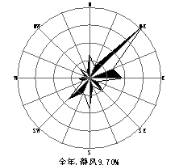
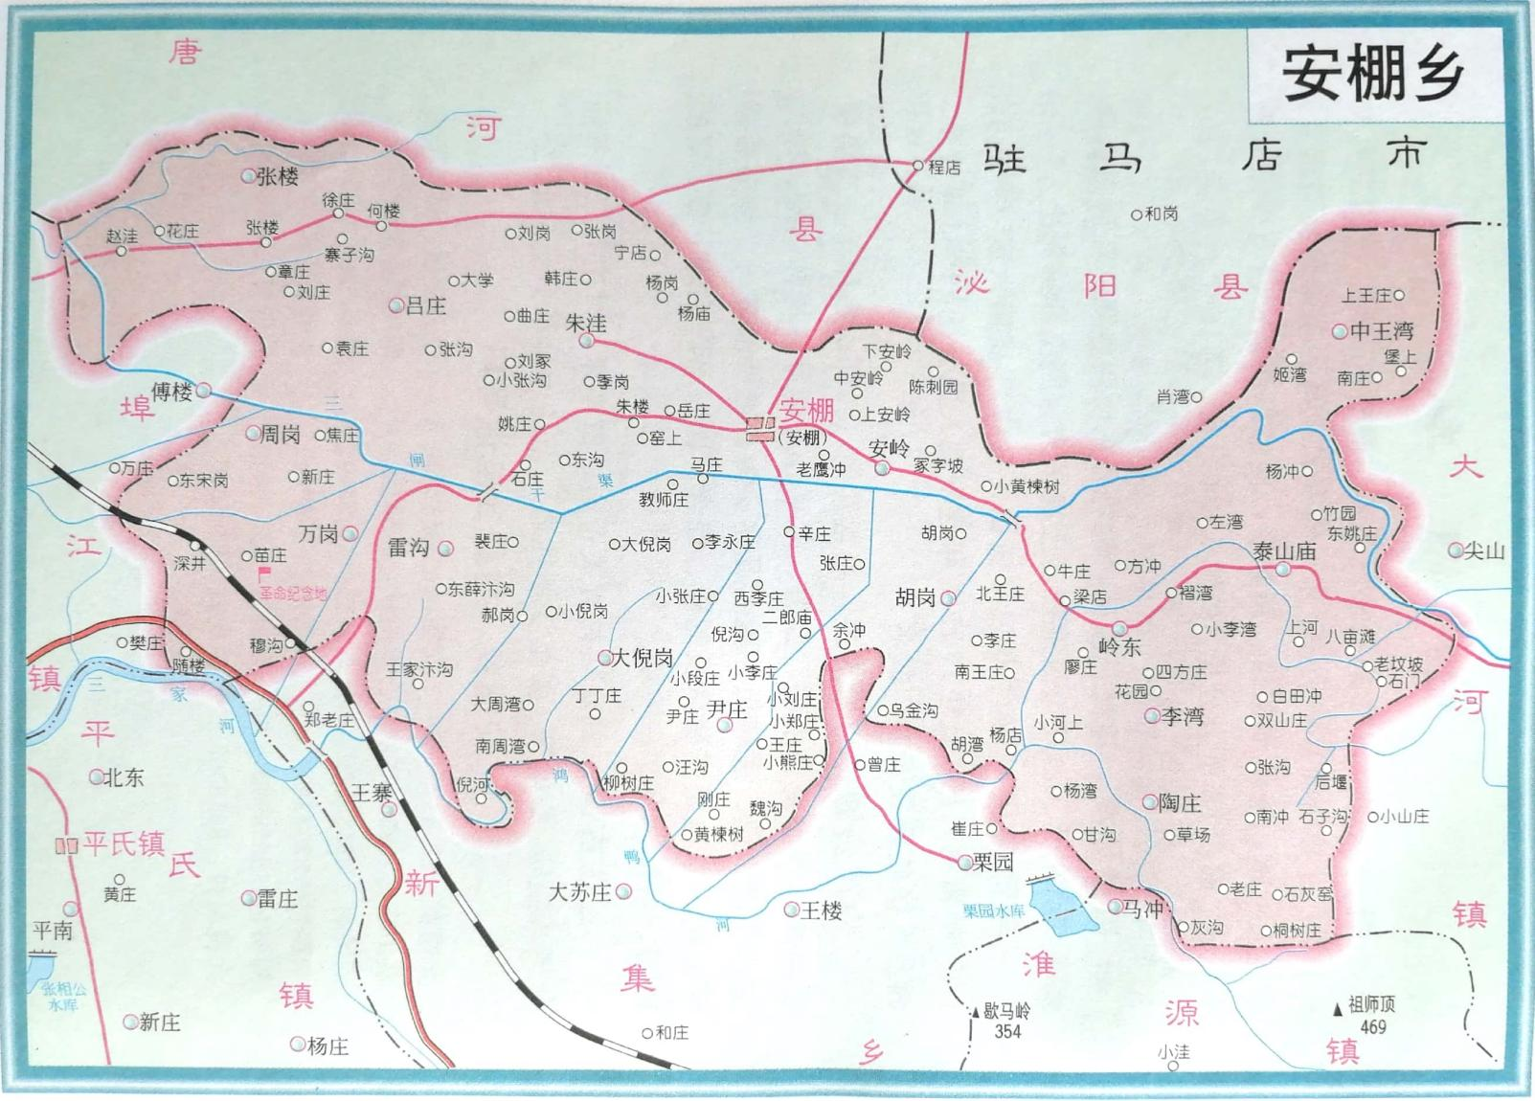
本项目

附图1 项目地理位置图

1#烘干
车间
大门
2#烘干车间
成品库
门卫室
1#原
料库
2#原
料库

附图2 项目平面布置图

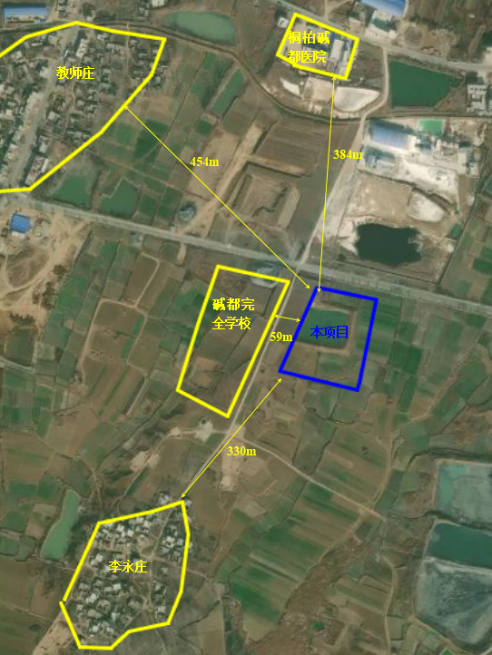
附图3 周边环境卫星图
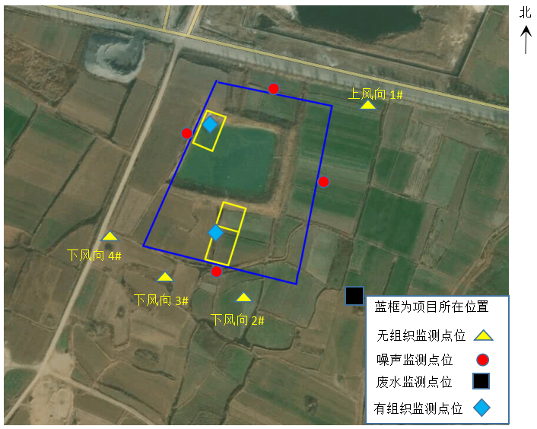

附图4 项目实际监测点位图

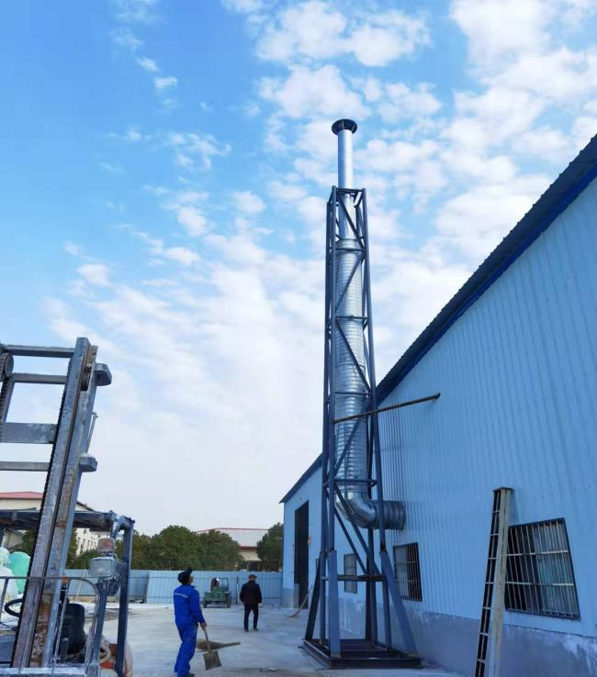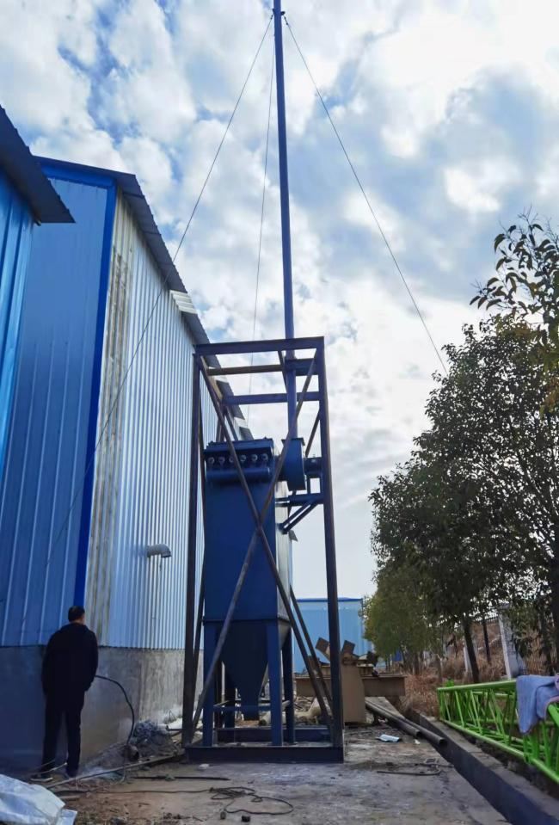
排气筒 排气筒

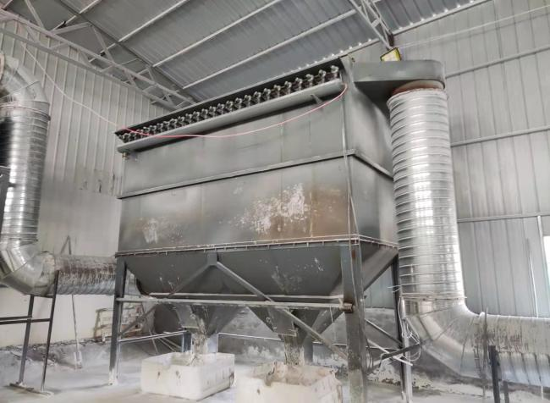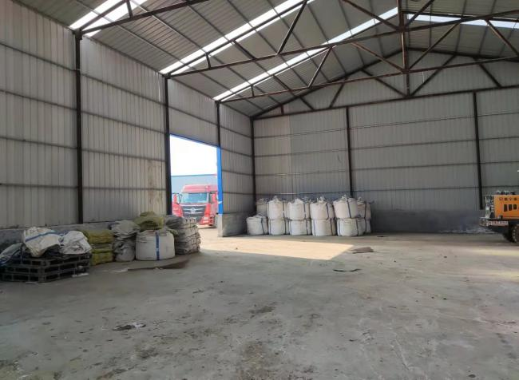
袋式除尘器 厂区现状
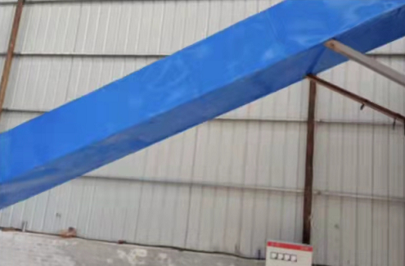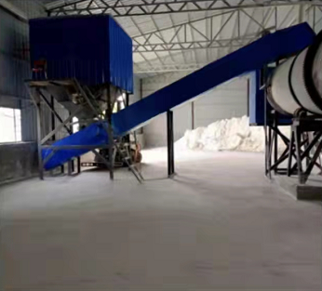

密闭传送带 密闭传送带

附图5 项目实景图
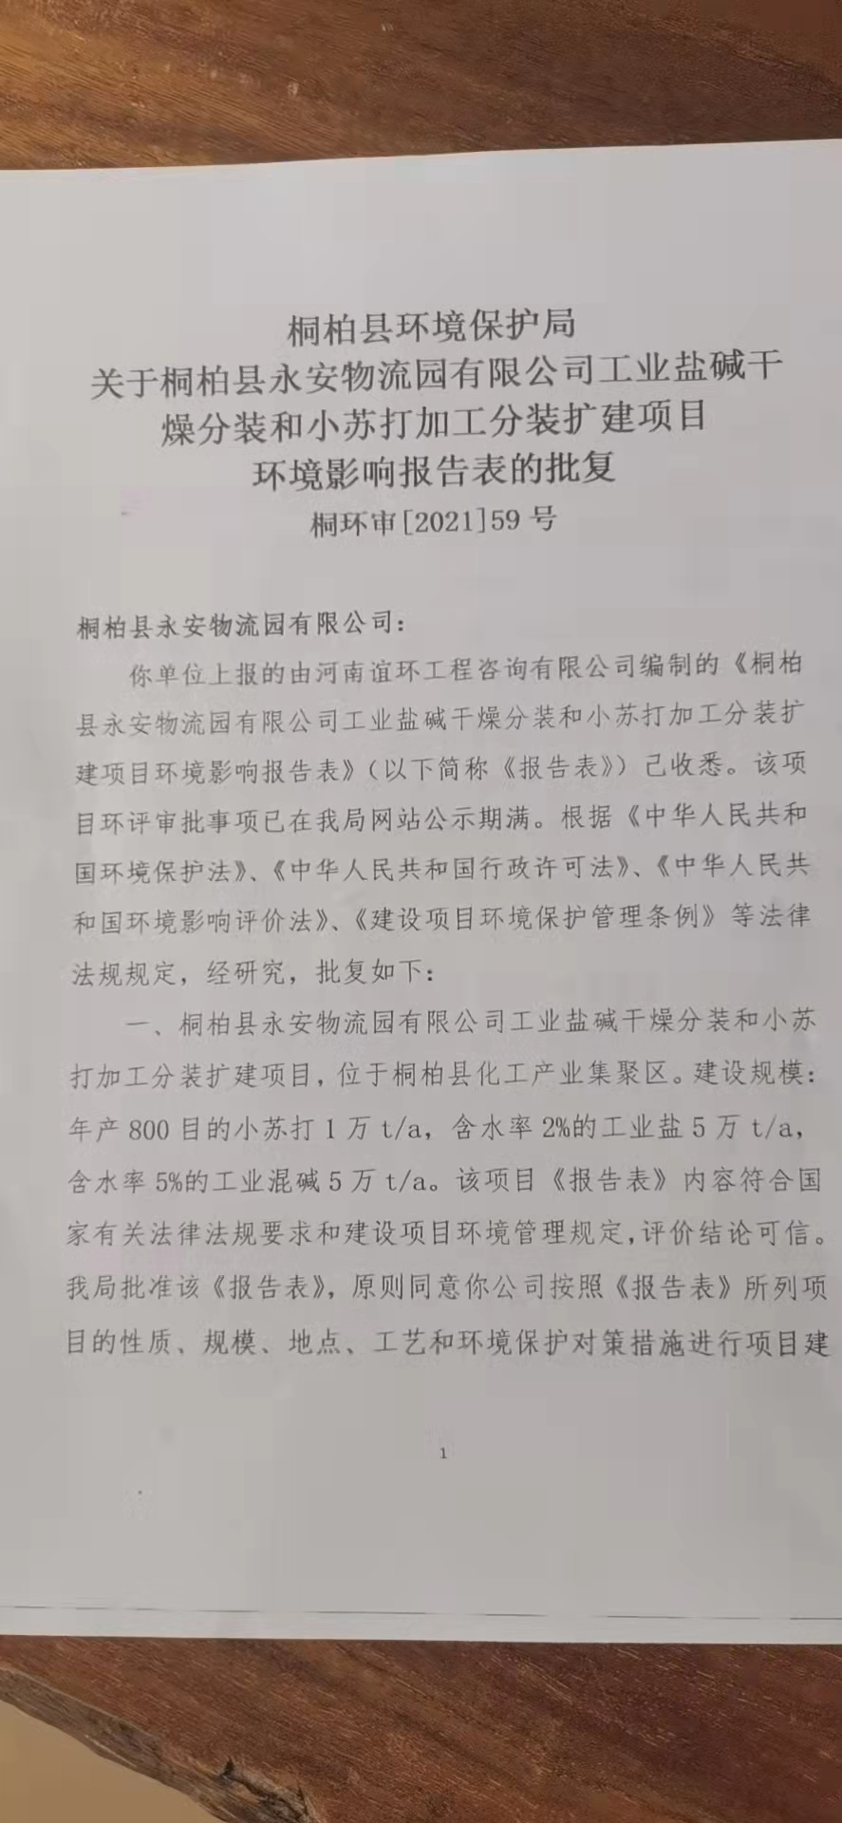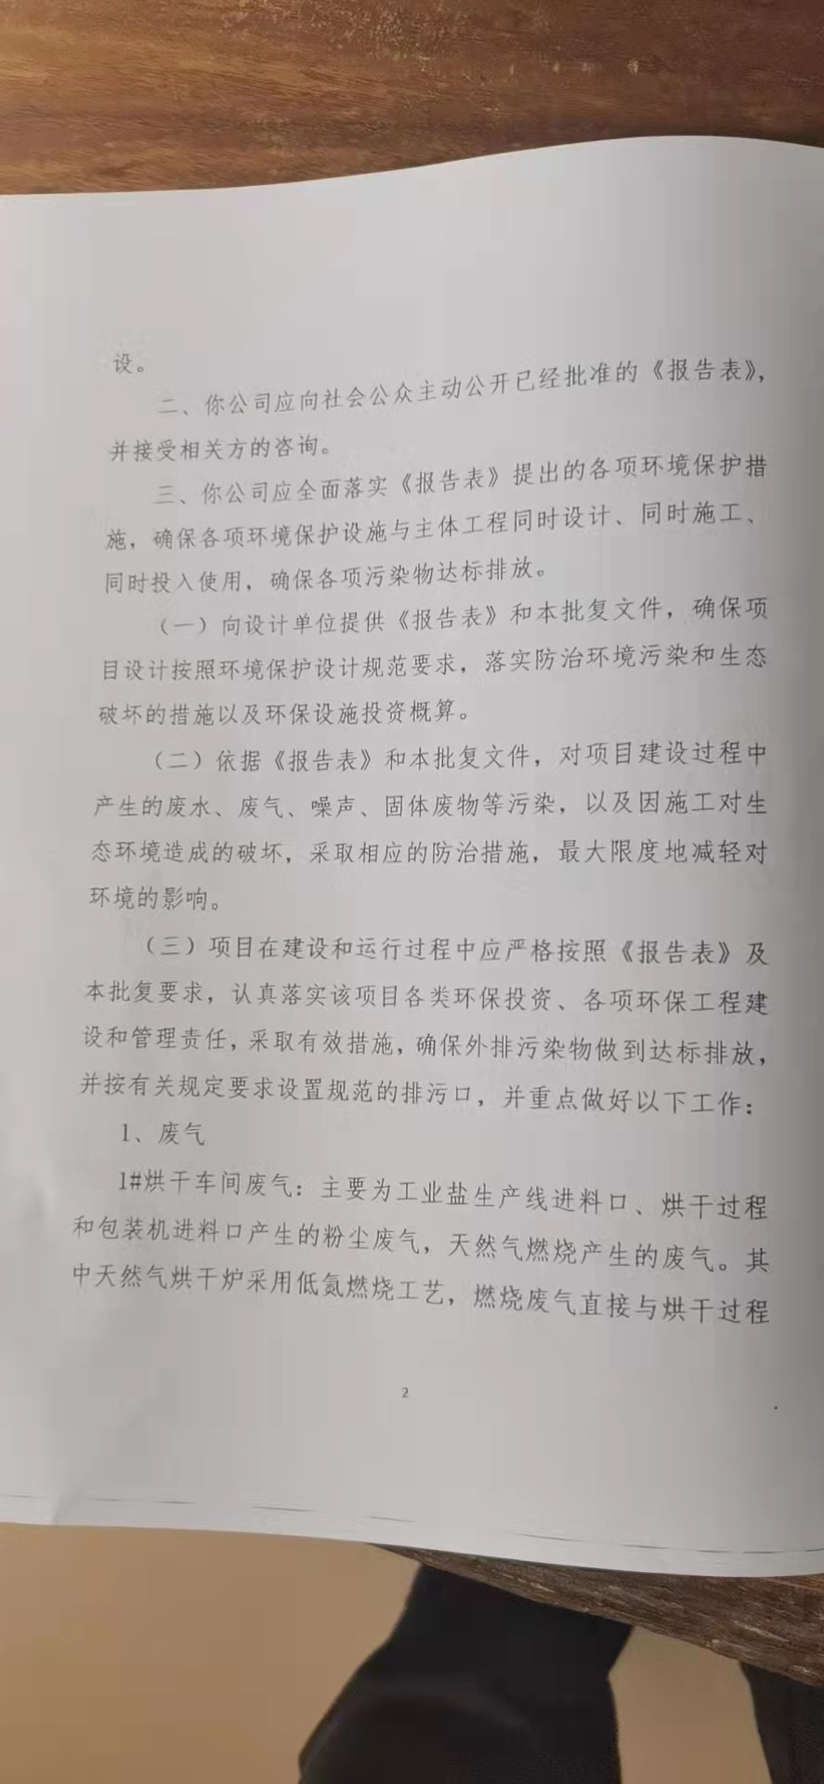
附件1
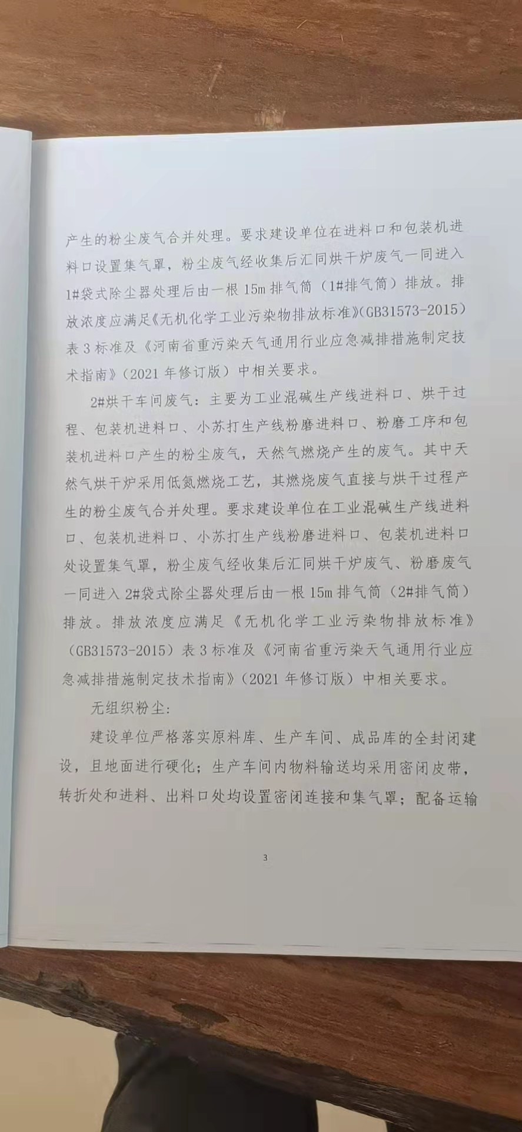
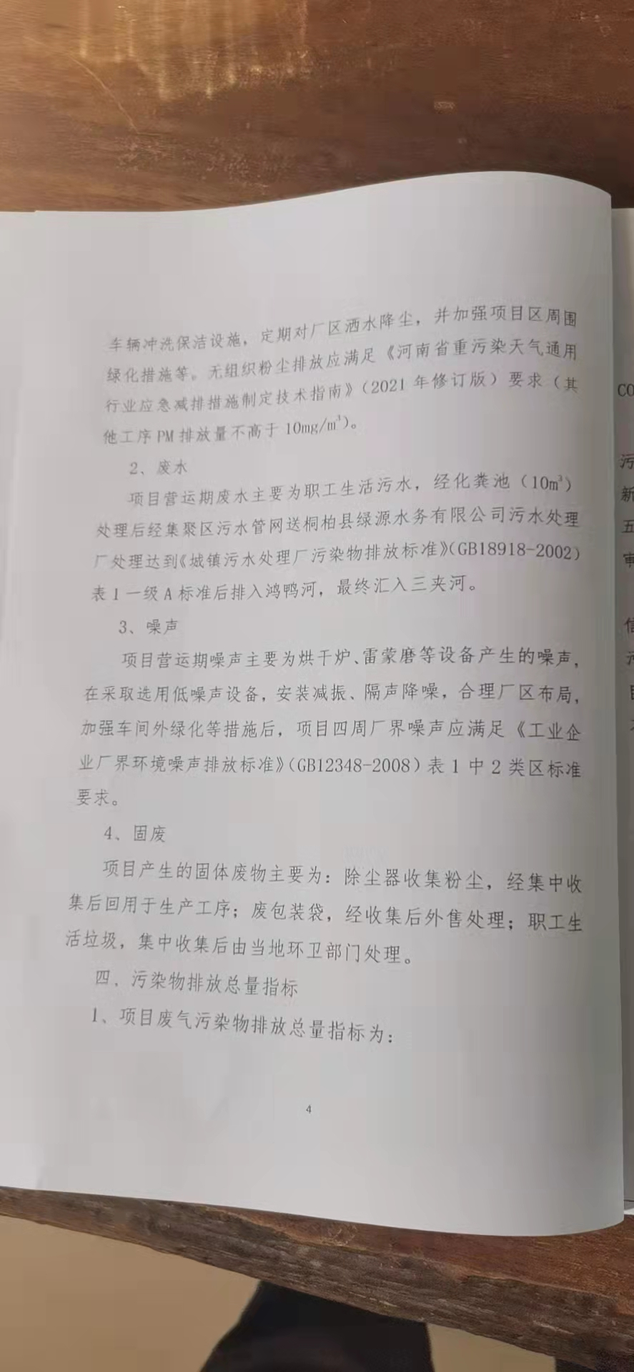
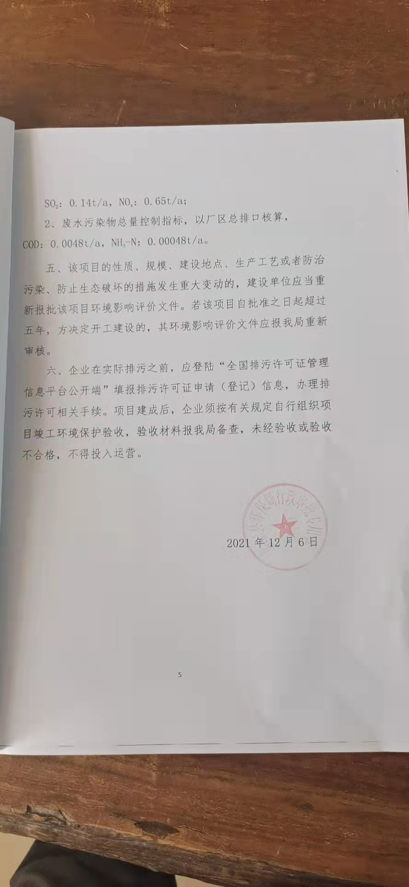
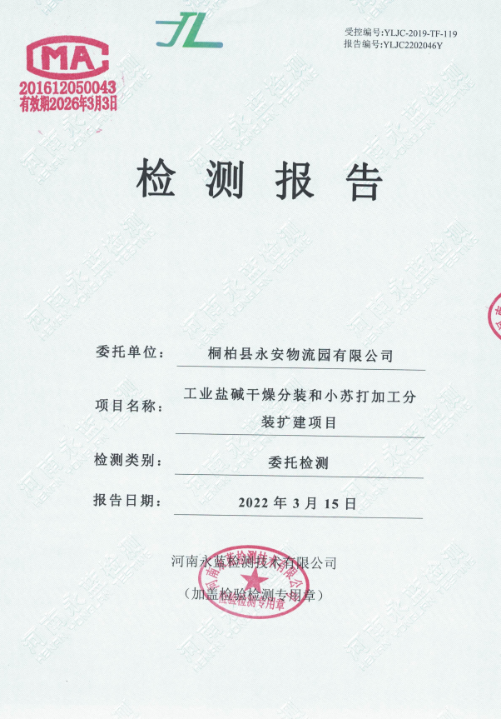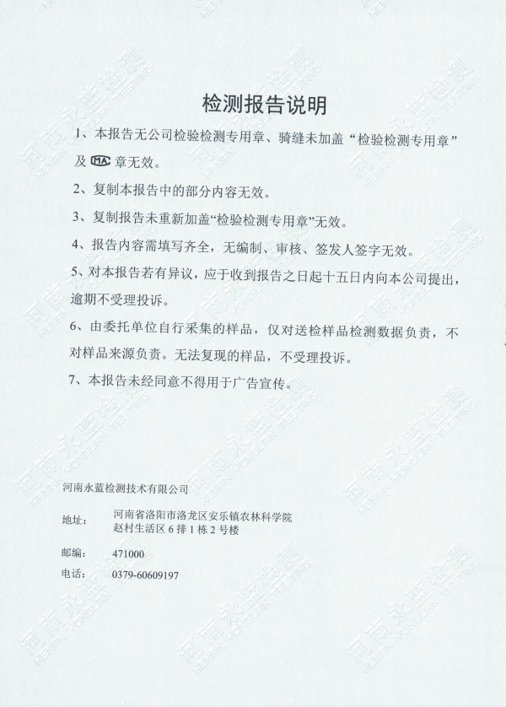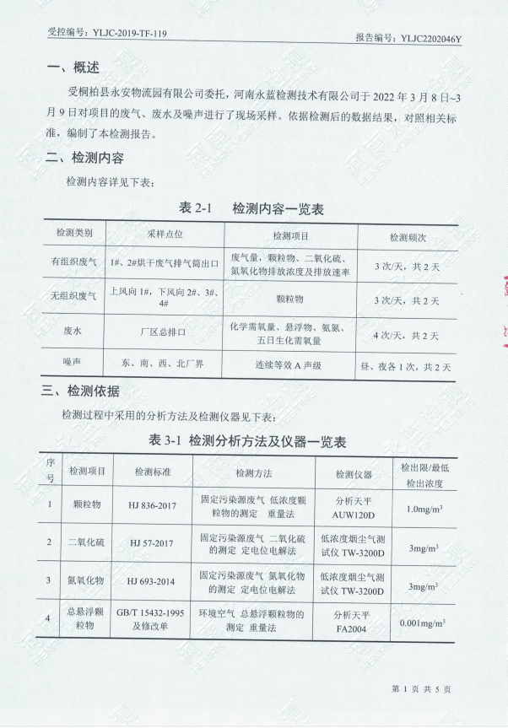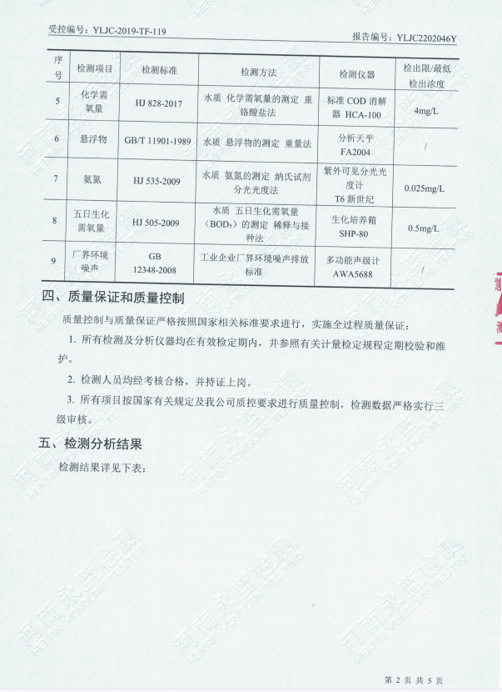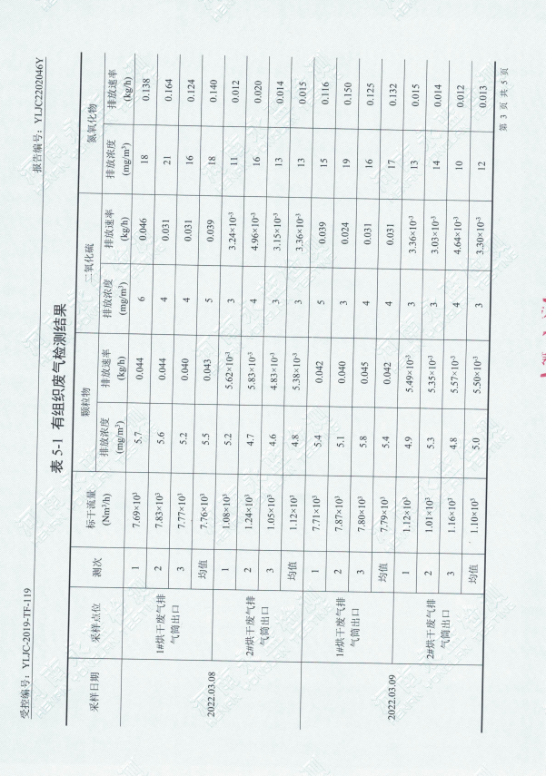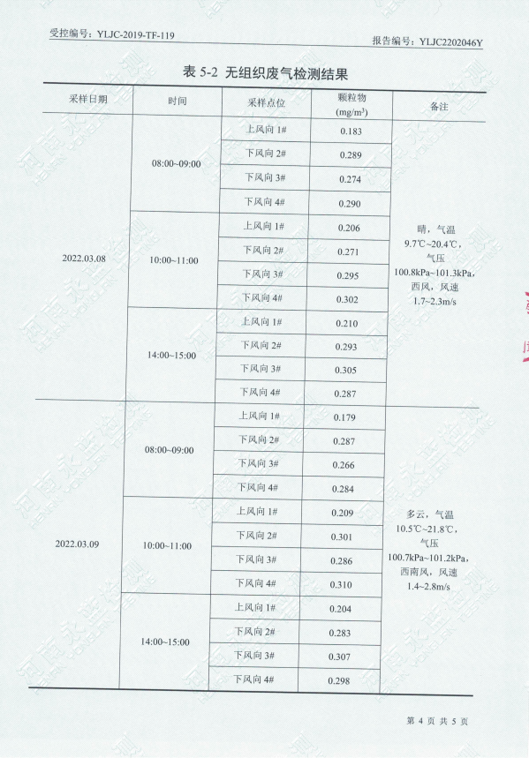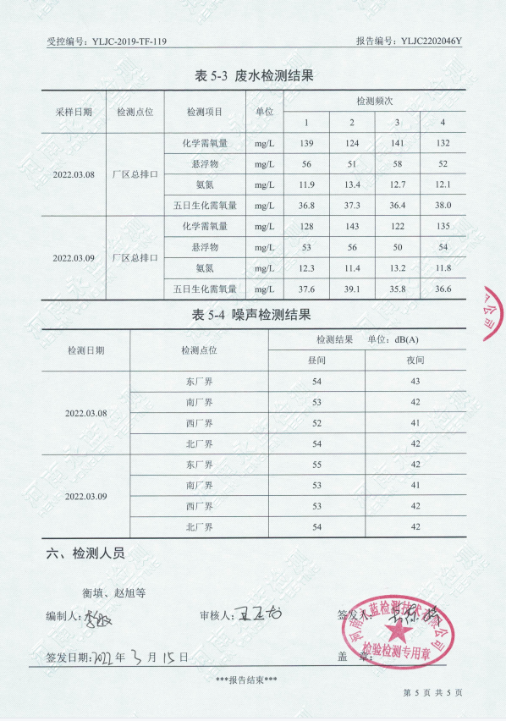
附件2

桐柏县永安物流园有限公司工业盐碱干燥分装和小苏打加工分装扩建项目
竣工环境保护验收意见

2022年3月23日，河南诚询环保科技有限公司根据桐柏县永安物流园有限公司工业盐碱干燥分装和小苏打加工分装扩建项目竣工环境保护验收监测报告并对照《建设项目竣工环境保护验收暂行办法》，严格依照国家有关法律法规、建设项目竣工环境保护验收技术规范/指南、本项目环境影响评价报告表和审批部门审批决定等要求对本项目进行验收，提出意见如下：
一、项目建设基本情况
（一）建设地点、规模、主要建设内容
项目实际建设位置与原环评及其批复一致位于南阳市桐柏县化工产业集聚区，地理坐标为东经113.173767北纬32.566157。本项目主要建设内容为1#烘干车间建筑面积540m²、2#烘干车间建筑面积480m²、1#原料库建筑面积312m²、2#原料库建筑面积1344m²、成品库建筑面积1344m²。
（二）建设过程及环保审批情况
2021年11月由河南谊环工程咨询有限公司编制完成了《桐柏县永安物流园有限公司工业盐碱干燥分装和小苏打加工分装扩建项目环境影响报告表》，2021年12月6日由桐柏县环境保护局对《超细钙粉及彩石砂加工项目环境影响报告表》以桐环审[2021]59号文予以批复。2022年1月项目建设完成并正式投入试运营。
（三）投资情况
项目实际总投资260万元，其中环保投资26万元
（四）验收范围
本次验收针对桐柏县永安物流园有限公司工业盐碱干燥分装和小苏打加工分装扩建项目，即对全厂的工程内容，包括主体工程、辅助工程、公用工程及环保工程进行整体验收。
二、工程变动情况
本单位通过资料收集和比对，环评设计，建设年产10000t小苏打生产线、年产50000t工业盐生产线及年产50000t工业混碱；
实际建设过程中，受市场行情等因素的影响，年产10000t小苏打生产线及相配套的粉磨车间暂未建设，减少了污染物排放，变动可行。
环评设计，旋转烘干炉2台、热风产生装置2台、雷蒙磨1台；皮带输送机3套、包装机3台；
实际建设过程中，购买旋转烘干炉1台、热风产生装置1台、雷蒙磨1台；皮带输送机1套、包装机1台，雷蒙磨暂未购入，可以满足实际生产需求。
综上所述，项目变动均不属于重大变动。
三、环境保护设施建设情况
（1）废水
生活污水经化粪池处理后沿污水管网进入桐柏化工产业集聚区污水处理厂处理达标后排放，洒水降尘废水经蒸发散失，对环境影响不大。
（2）废气
1#烘干车间产生的废气经袋式除尘器进行处理后经1根15m高排气筒排放；2#烘干车间经袋式除尘器进行处理后经1根15m高排气筒排放；无组织粉尘经车间通风换气处理，对环境影响不大。
（3）噪声
项目营运期没有高的噪声源，主要噪声源包装机、叉车等运行产生的噪声。经隔音减震噪声将会明显减弱，对四周场界的噪声贡献值能达到《工业企业厂界噪声排放标准》（GB12348-2008）2类标准限值，对环境的影响较小。
（4）固废
本项目一般固废生产过程中产生生活垃圾、废包装袋分类回收交由环卫部门处置；除尘器收集的粉尘收集后回用，对环境影响较小。
四、环境保护设施验收监测结果
（一）噪声
验收监测期间企业厂界监测点的昼间噪声监测值为52-54dB（A），夜间噪声监测值为41-43dB（A），符合《工业企业厂界环境噪声排放标准》（GB12348-2008）表1中2类标准要求。
（二）大气
验收监测期间企业废气1#排气筒有组织排放监测点位中的颗粒物监测最大值为5.8mg/m³，二氧化硫监测最大值为6mg/m³，氮氧化物监测最大值为21mg/m³，2#排气筒有组织排放监测点位中的颗粒物监测最大值为5.3mg/m³，二氧化硫监测最大值为4mg/m³，氮氧化物监测最大值为16mg/m³，满足《河南省重污染天气通用行业应急减排措施制定技术指南》（2021年修订版）中“加热炉、热处理炉、干燥炉”要求。项目无组织排放监测点位中颗粒物监测最大值为0.307mg/m³，满足《工业炉窑大气污染物排放标准》（DB41/1066-2020）无组织排放浓度。
（三）废水
验收监测期间企业废水排放监测点位中的化学需氧量监测最大值为141mg/L，五日生化需氧量监测最大值为38.0mg/L，悬浮物监测最大值为58mg/L，氨氮监测最大值为13.4mg/L，满足桐柏县化工产业集聚区污水厂进水指标。
五、工程建设对环境的影响
（一）地表水：
验收监测期间企业废水排放监测点位中的化学需氧量监测最大值为141mg/L，五日生化需氧量监测最大值为38.0mg/L，悬浮物监测最大值为58mg/L，氨氮监测最大值为13.4mg/L，满足桐柏县化工产业集聚区污水厂进水指标。对周边环境影响较小。
（二）环境空气：
验收监测期间企业废气1#排气筒有组织排放监测点位中的颗粒物监测最大值为5.8mg/m³，二氧化硫监测最大值为6mg/m³，氮氧化物监测最大值为21mg/m³，2#排气筒有组织排放监测点位中的颗粒物监测最大值为5.3mg/m³，二氧化硫监测最大值为4mg/m³，氮氧化物监测最大值为16mg/m³，满足《河南省重污染天气通用行业应急减排措施制定技术指南》（2021年修订版）中“加热炉、热处理炉、干燥炉”要求。项目无组织排放监测点位中颗粒物监测最大值为0.307mg/m³，满足《工业炉窑大气污染物排放标准》（DB41/1066-2020）无组织排放浓度。对周边环境影响较小。
（三）声环境：
验收监测期间企业厂界监测点的昼间噪声监测值为52-54dB（A），夜间噪声监测值为41-43dB（A），符合《工业企业厂界环境噪声排放标准》（GB12348-2008）表1中2类标准要求。
（四）固废：
本项目一般固废生产过程中产生的生活垃圾、废包装袋分类回收交由环卫部门处置；除尘器收集的粉尘收集后回用，对周围环境影响较小。
六、验收结论
经现场核查，该项目环评审批手续齐全，执行了环保管理“三同时”制度，落实了环评及其批复提出的污染防治措施，外排污染物实现达标排放，满足总量管理指标要求，环保管理制度完善。经比对，该项目符合建设项目竣工环境保护验收条件，同意项目通过竣工环境保护验收。
七、后续要求
1、建立健全公司环境保护管理制度，完善环保机构的设置，指定专人负责环保工作，确保公司的环保工作符合国家相关法律法规的要求；
2、加强环境保护设施的日常维护和管理，保证各设施正常运行及污染物长期、稳定达标排放；
3、严格执行操作规程，安全文明生产，进一步完善环境风险防范措施，杜绝环境风险事故。
八、验收组名单附后

桐柏县永安物流园有限公司
2022年3月23日
